**恶意代码分析与防治技术实验报告**

**Lab11**

**一、实验环境**

Windows7(VMWARE虚拟机)，Windows11本机

**二、实验工具**

STRINGS, IDAPro，PEVIEW，EXEInfo，YARA，IDA Python，Netcat，Wireshark，Procmon,WinDbg

**三、实验内容**

**LAB11-1**

**问题1**

|  |
| --- |
| 这个恶意代码向磁盘释放了什么？ |

**答：这个恶意代码在本地目录下创建了文件msgina32.dll，并将资源节TGAD提取到msgina32.dll中。**

对这个样本进行一个简单的静态分析，查看一下字符串

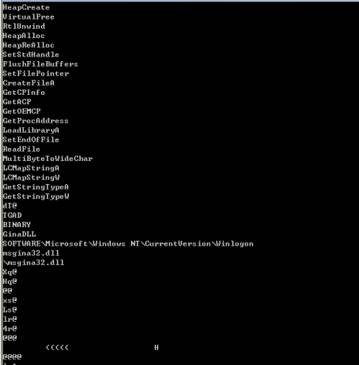

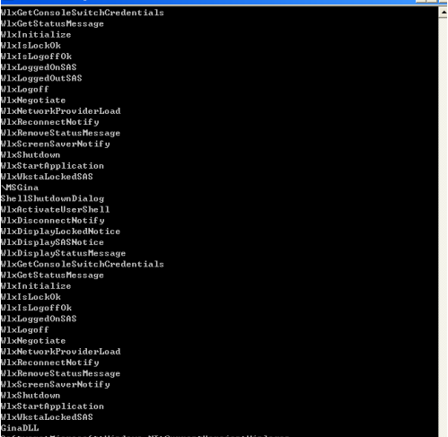

在这里我们可以注意到，strings工具检测到的字符串被分成了两个大块，结合上次实验的经验，猜测可能和上次实验类似，在.rsrc节中放入了一个PE文件。在这些字符串中我们可以注意到有几个比较有趣的字符串是 Software\Microsoft\Windows NT\CurrentUersion\Winlogon 和 GinaDLL ，这两个字符串连起来猜测这个样本会对图形化界面和windows的登录界面有一些行为，有可能就是拦截Gina，窃取用户的凭证。

为了验证我们之前的猜测，使用resource_hacker工具查看一下样本的资源节

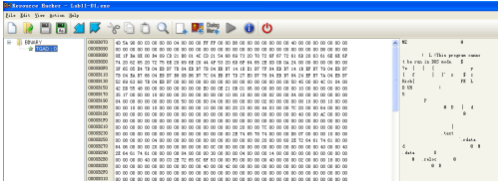

可以看见开头的字节依旧是 4D 5A ，验证了我们之前的猜想：这个资源节里藏有PE格式的文件。 使用PEiD可以看见这个资源是一个dll类型的文件

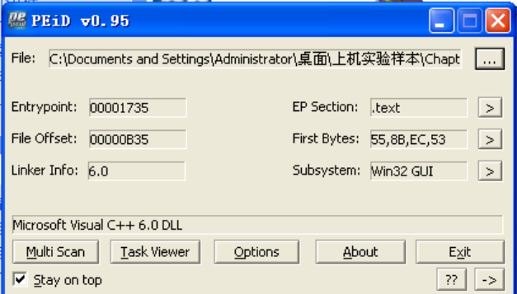

关于这个DLL文件的内容会在之后进行分析。

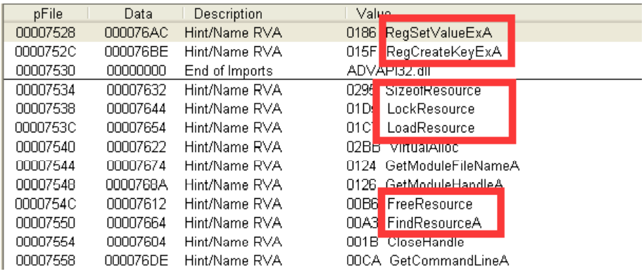

然后我们查看资源节的内容，可以看到在这个.rsrc节中，有一个叫BINARY TAGD 0000的二进制文件，点开后 可以看到字符串This program cannot be run in DOS mode，这是一个可执行程序。

接下来进行简单的动态分析，监控一下样本的行为 使用Procmon查看样本行为

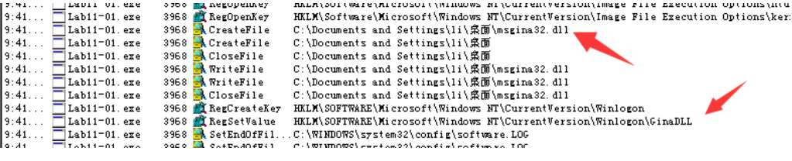

可以看见这个样本在同目录下创建了一个名为msgina32.dll的文件，并对这个文件进行了写文件的操 作。结合之前分析资源节中有一个DLL文件，可以合理猜测这个就是资源节中的文件。 通过计算两个文件的Hash值，可以知道这两个文件是否相同（其中TGAD.dll是利用resource_hacker从 资源节中提取出来的文件）

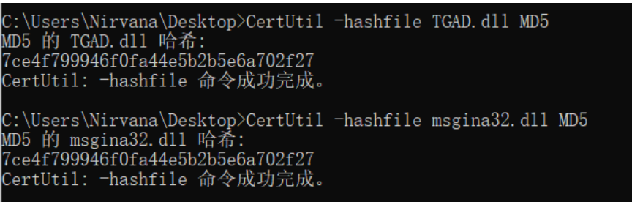

可以看见两个的MD5是相同的，也就是说两个样本是同样的文件，证实了之前的猜想。

至此我们可以知道，这个样本会在磁盘上创建一个名为msgina32.dll的文件，而这个文件是从资源节中提取出来的。

接下来，用IDA分析Lab11-01.exe。main函数首先调用了GetModuleHandleA返回这个exe文件的句柄；接下 来调用了sub401080，参数为上一个函数的返回值。进入这个函数，它首先判断hModle的值是否为0，即检验 上一个函数调用是否成功。

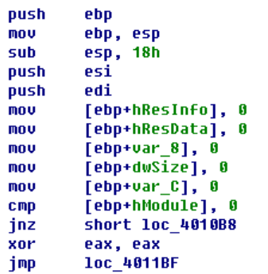

如果成功会调用FindResourceA函数，查看参数的值，说明这个函数是要在资源节中找到类型为BINARY、名字 为TGAD的节，并返回对应的句柄。

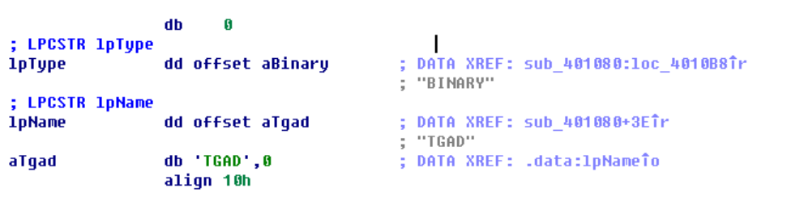

之后调用函数LoadResource加载这个资源节，调用LockResource把指针指向资源的第一个字节，开始操作其 中的内容。 首先调用SizeofResource获取资源节的大小，调用VirtualAlloc为要导出的DLL分配一个空间。

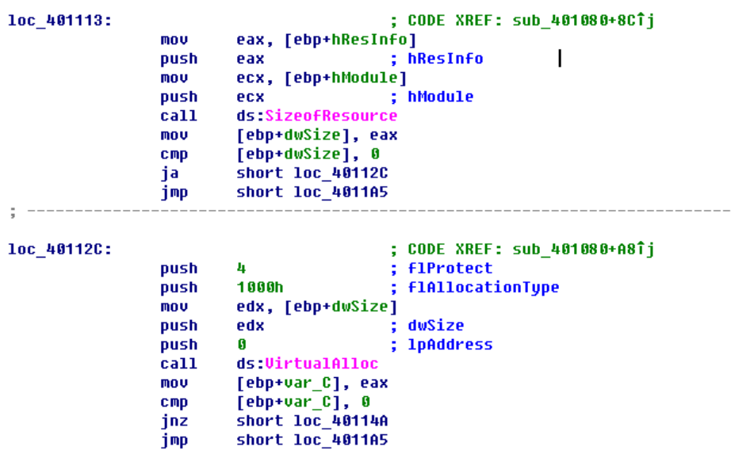

之后调用了_fopen以二进制写文件msgina32.dll，_fwrite函数执行写操作，将资源节的数据写入，最后调 用_fclose关闭句柄。 总之，函数sub_401080将资源节TGAD提取到msgina32.dll中。

**问题2**

|  |
| --- |
| 这个恶意代码如何进行驻留？ |

**答：这个恶意代码会在注册表中添加值为HKLM\SOFTWARE\Microsoft\WindowsNT\CurrentVersion\winlogon\GinaDLL的表项，使得系统重启后依旧会加载msgina32.dll。**

在Procmon监测的行为中，还有关于注册表的操作

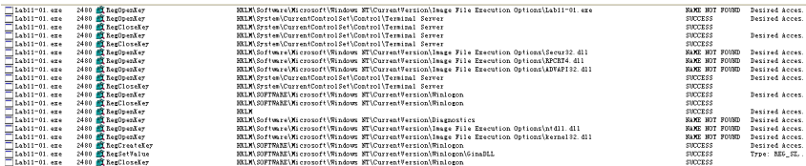

可以看见有对Winlogon的注册表项的操作，这个注册表项就是在windows登录时会使用到的， 看一看 见这里增加了一个内容：GinaDLL

打开注册表

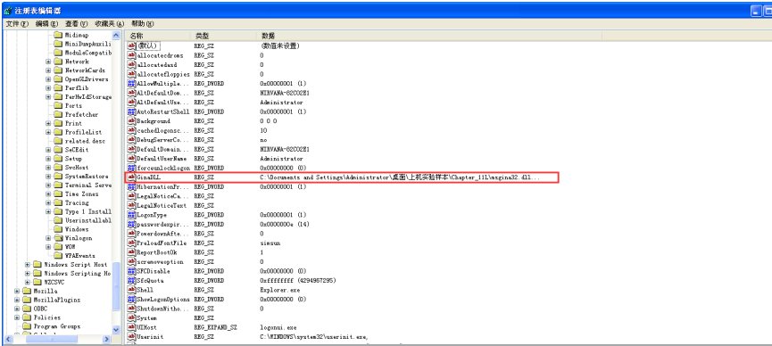

可以看见这里添加了GinaDLL的表项，并且路径设置为了之前释放的dll文件的路径

接下来我们分析main函数调用下一个主要函数：sub_401000。可以看到它创建并设置了一个注册表项，与我 们在动态分析时看到的一样，设置了GINA注册表的值。

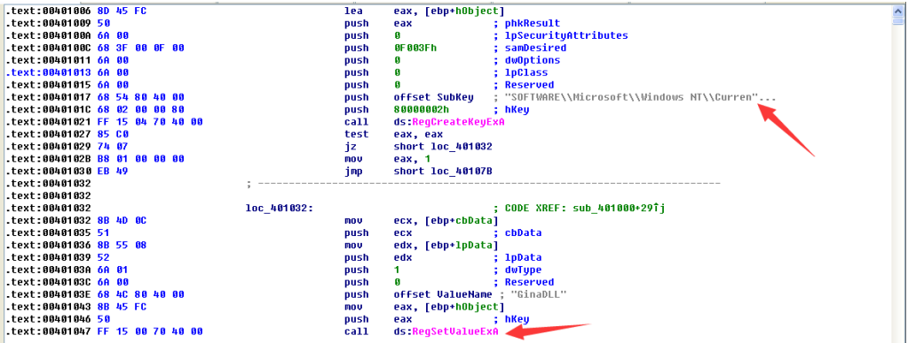

**问题3**

|  |
| --- |
| 这个恶意代码如何窃取用户登录凭证？ |

**答： 恶意代码使用GINA机制来拦截用户的登录凭证，msgina32.dll会拦截所有提交到系统认证的用户登录凭证。**

接下来我们开始对msgina32.dll进行分析。 字符串如下，推测这是一个用来拦截GINA的恶意代码，则这些字符串似乎是用来记录用户登录凭证的日志信息。

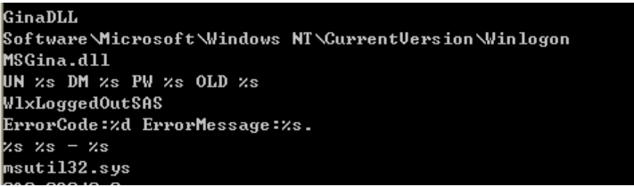

在导出函数表中有很多以Wlx为前缀的函数，而GINA需要以wlx开头的函数，所以拦截GINA的恶意代码也必须包含这些函数。下面用IDA加载msgina32.dll，分析这些导出函数都干了什么。

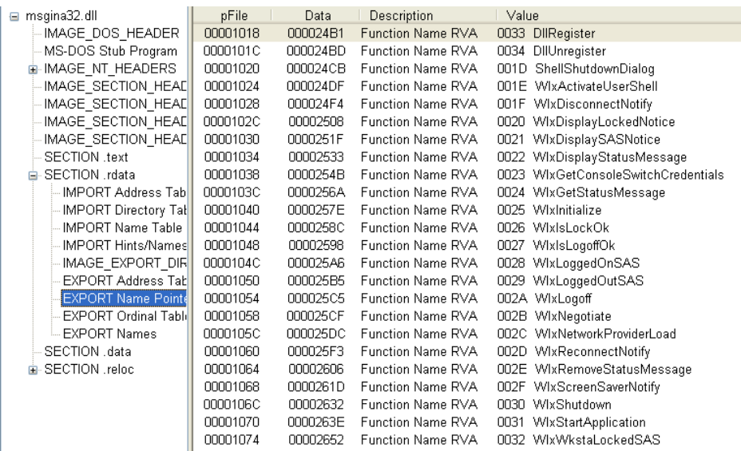

首先，DllMain首先检查参数fdwReason是否为DLL PROCESS ATTACH，即检查该DLL是否是在进程启动或者使 用 LoadLibrary函数时被加载的。如果是的话才会执行后面的代码。

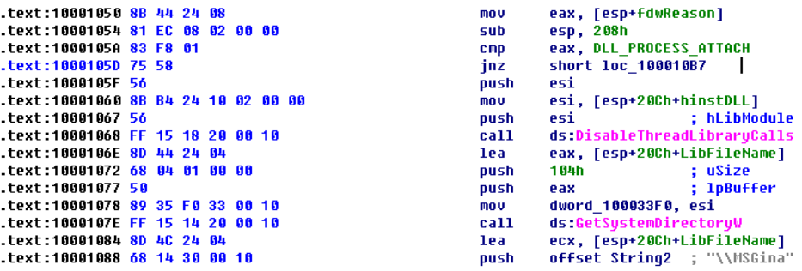

首先调用DisableThreadLibraryCalls禁用DLL_THREAD_ATTACHE和DLL_THREAD_DETACH通知，减少工作集 大小。然后调用GetSystemDirectoryW检查系统目录的路径，主要是为了兼容。之后调用lstracatW拼接字符 串，其参数是ecx和\\MSGina，ecx中是GetSystemDirectoryW的返回值，生成了一个路径。 之后调用LoadLibraryW获取msgina.dll的句柄，之后将打开的句柄存在hLibModle中，这是个全局变量。 接下来我们分析每一个导出函数。我们看到每一个导出函数的格式都是先将一个值为导出函数名的参数压栈， 然后调用函数sub_10001000，于是我们要分析函数sub_10001000在干什么。

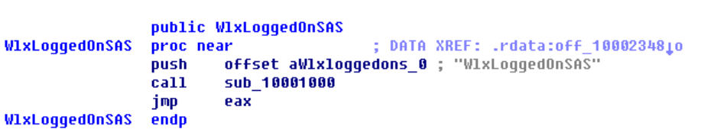

这个函数调用GetProcAddress，参数是全局变量hLibModule和lpProcName（这是调用sub_10001000时传入 的参数），因此会在msgina.dll中检索当前导出函数。如果成功找到该导出函数的地址才会继续执行下面的代 码。

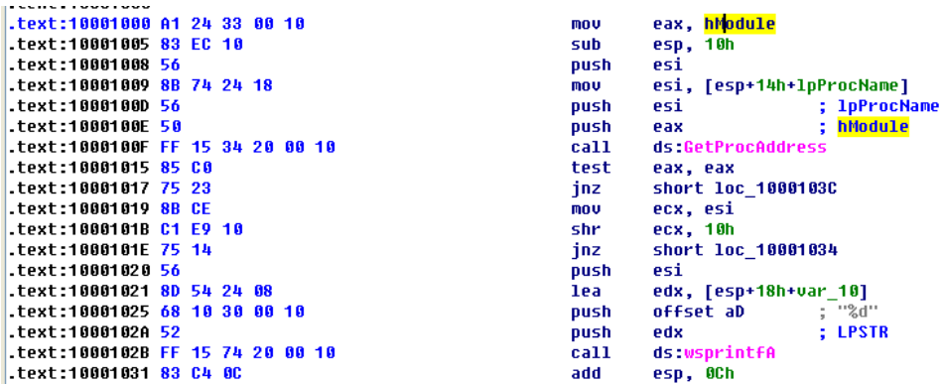

我们看到，在调用完sub_10001000之后就会跳转到eax，而sub_10001000在调用完GetProcAddress后并没有 再修改eax的值，因此不再分析后面的代码，eax中存储的就是这个导出函数的真实地址，也就是这里只是劫持 了该函数，在执行完恶意程序中的代码sub_10001000之后就又会跳转到真实的WlxLoggedOnSAS函数中去执 行。 有一个例外是WlxLoggedOutSAS，它包含一些额外的代码。这里有个IDA中无法注释的函数，进入查看，发现 是在调用MSVCPRT中的函数。

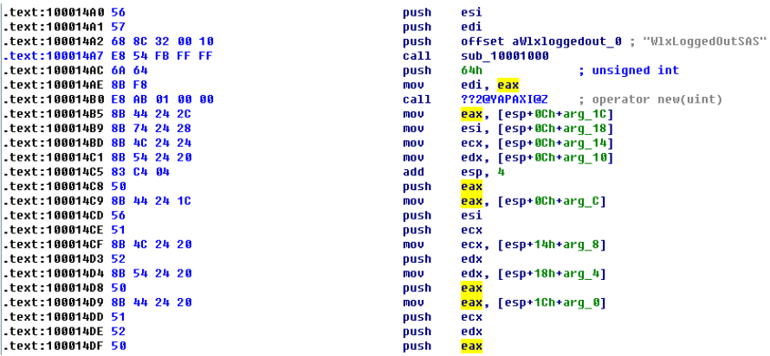

之后调用了sub_10001570，传入一堆参数和一个格式字符串。

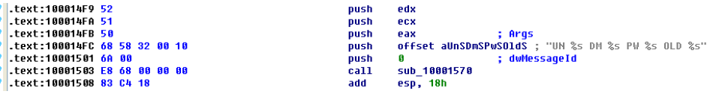

进入这个函数查看，发现它在记录登录凭证。首先调用了_vsnwprintf填充之前传入的格式化字符串。接下 来，调用_wfopen打开msutil32.sys。调用_wstrtime和_wstrdate记录当前的时间和日期。调用fwprintf 记录登录凭证信息。因此，msutil32.sys并不是一个驱动，而是被用来存储记录的日志文件。

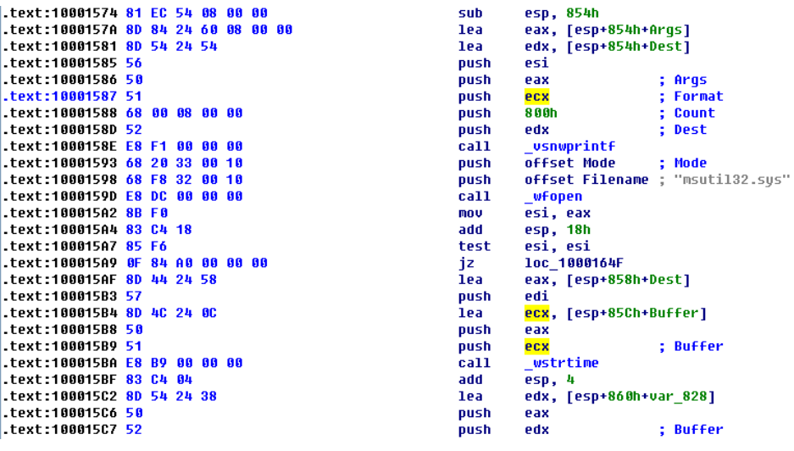

**问题4**

|  |
| --- |
| 这个恶意代码对窃取的证书做了什么处理？ |

**答： 这个恶意代码会将凭证保存在C:\WINDOWS\system32\msutil32.dll中。**

大部分分析已经在上述工作中完成，具体部分如下所示：

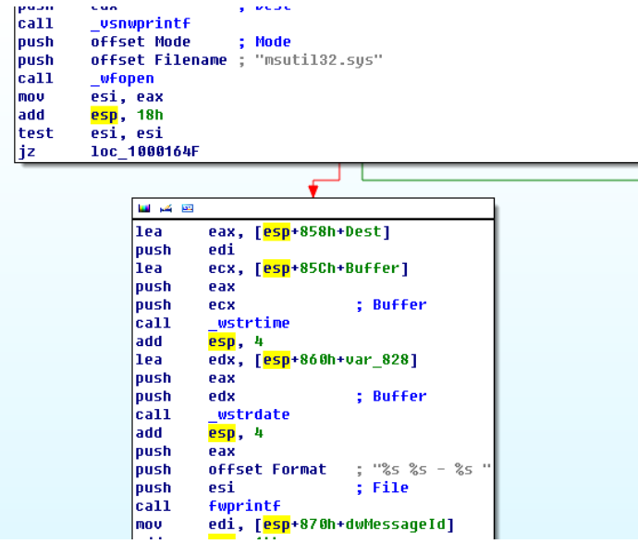

在这里可以看见这个DLL文件将时间日期还有之前获取的格式化字符串都一并写入到一个名为 msutil32.sys 的文件中（这个文件名被放到了esi中，然后作为fwprintf函数的参数被调用） 至此我们可以知道，这个恶意代码将用户登录时的所有信息以及时间戳等内容一并保存到 msutil32.sys 文件中

**问题5**

|  |
| --- |
| 如何在你的测试环境让这个恶意代码获得用户登录凭证？ |

**答： 运行Lab11-01.exe后重启，就可以在msutil32.sys中发现我们的用户和密码。**

通过之前的分析可以知道这一段代码的执行是在WlxLoggdOutSAS后，也就是在系统注销的时候才会被 执行。同时这个DLL是放在Gina中的，也就是在系统启动的时候这个表项才会被启动。综上，这个的执 行顺序是： 启动系统->恶意代码被执行->系统注销->用户凭证被窃取 。 接下来尝试重启

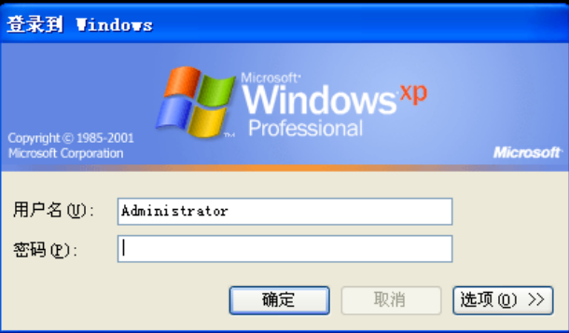

可以发现出现了这样的登录窗口，这个和之前启动的时候是不一样的。 接下来搜索C盘，可以发现这个文件

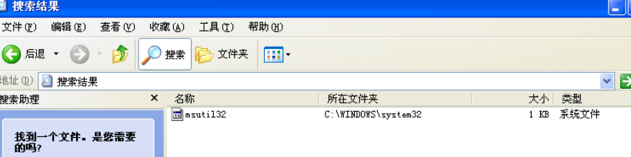

使用记事本打开以后可以看见 刚刚登录的信息（时间戳、用户名、密码等）都被记录在了这个文件中。 测试成功。

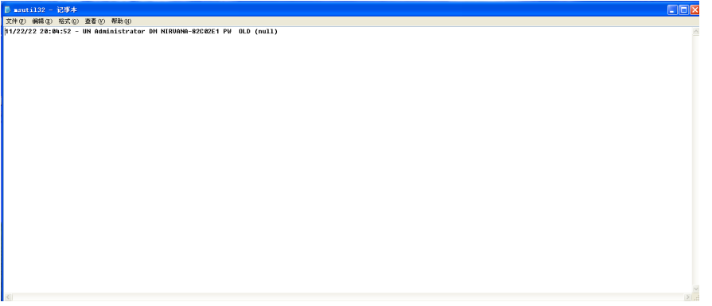

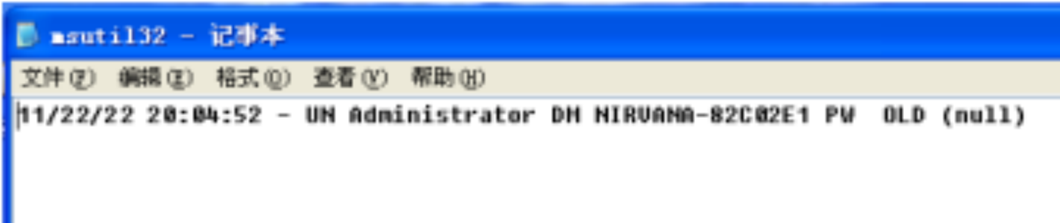

**LAB11-2**

**问题1**

|  |
| --- |
| 这个恶意DLL导出了什么？ |

**答： 一个名为installer的具有安装恶意代码自身功能的导出函数。**

首先对Lab11-02.dll进行基础静态分析。发现如下字符串，其中尤其要注意AppInit_DLLs，这个 Appinit_DLLs会在系统启动之前就把恶意DLL加载在Windows服务中，来达到驻留的目的，字符串中恰好有一 个注册表项。\Lab11-02.ini表明了这个程序有可能使用文件Lab11-02.ini。除此之外，还有一些像 THEBAT.EXE、OUTLOOK.EXE还有MSIMN.EXE的字符串，wsock32.dll说明这个程序可能会使用网络，RCPT为 SMTP协议中的一个命令，说明这个程序可能用了与邮件有关的功能。

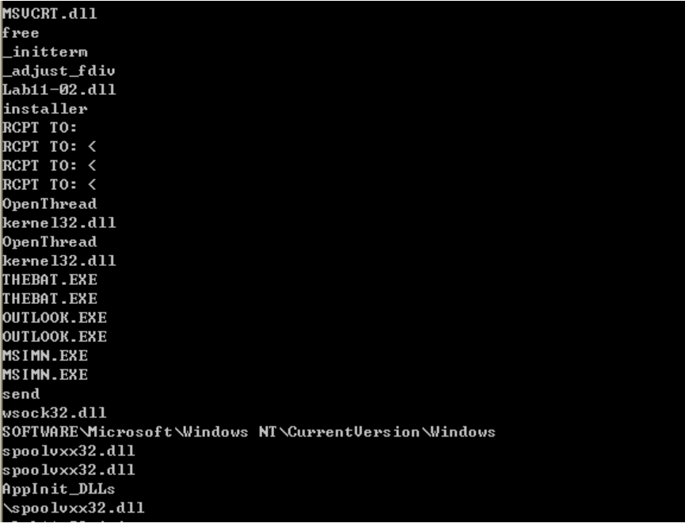

然后查看文件Lab11-02.ini的内容，发现是无意义的乱码，猜测这个程序很可能有加解密的功能。

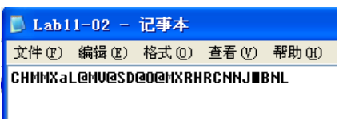

查看Lab11-02.dll的导入导出表，发现只有一个导出函数installer。导入函数有对注册表、文件进行操作的函数，还有一个CreateToolhelp32Snapshot，用于搜索一个进程或者线程列表。

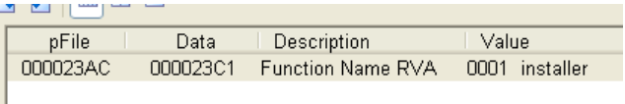

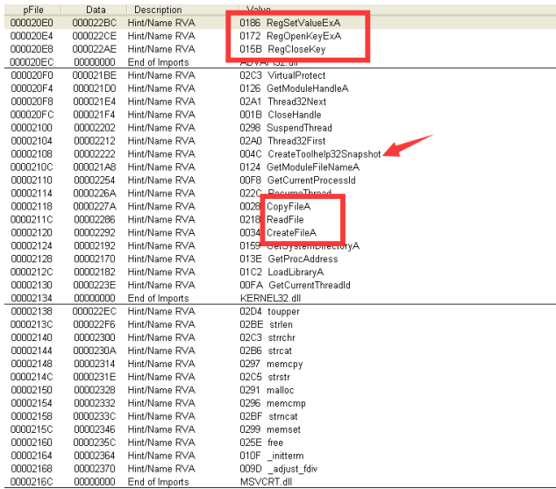

然后看一下install

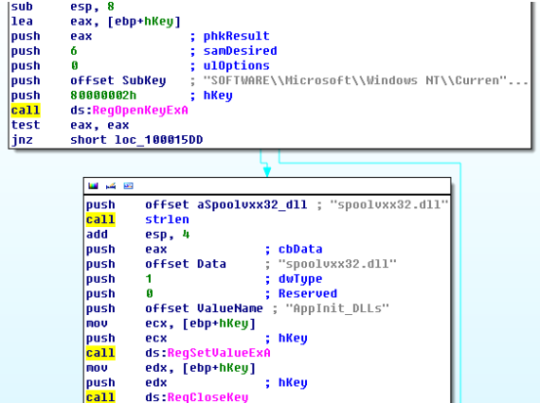

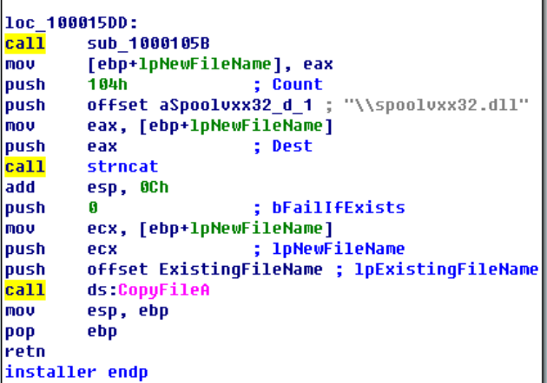

然后看一下交叉引用图

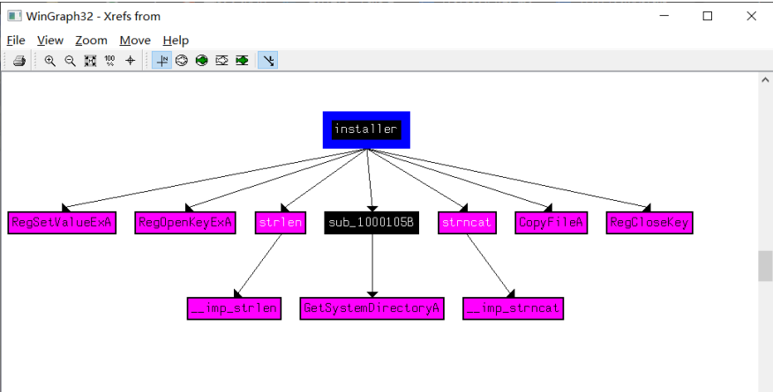

从交叉引用的图中可以更加直观的看出这个installer调用了哪些函数 结合流程框图可以看出，这个install函数在刚刚我们看见的注册表的位置，设置了一个名为 spoolvxx32.dll 的文件，并在最后会复制文件。 经过分析我们可以知道，这个动态链接库导出了一个具有安装恶意代码自身功能的函数。

**问题2**

|  |
| --- |
| 使用 rundll32.exe 安装这个恶意代码后，发生了什么？ |

**答： 使用命令rundll32.exe Lab11-02.dll,installer运行恶意代码，它会将自己复制到文件 C:\WINDOWS\system32\spoolvxx32.dll中，并且在键值AppInit_DLLs下永久安装。它尝试在路径 C:\WINDOWS\system32\中打开Lab11-02.ini，但是并没有找到目标文件。**

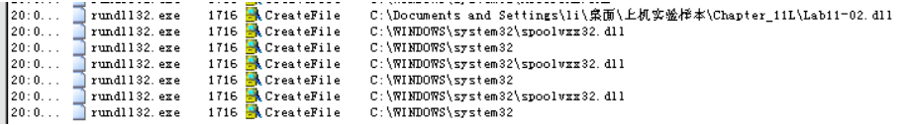

之后发现，该文件尝试在路径C:\WINDOWS\system32\中打开Lab11-02.ini。于是我们将这个文件放在指定 路径下，重新运行，发现这个恶意代码会在最后将自己加载到user32.dll中，使得所有加载了user32.dll的进程也会加载它。

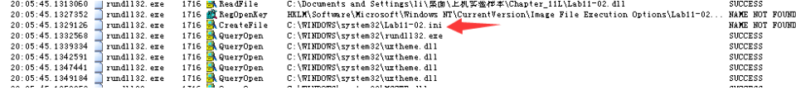

可以看见这个恶意代码创建了 AcGenral.dll



同时这个恶意代码还在系统目录下创建了名为 spoolvxx32.dll 的文件。 并且通过计算文件的MD5值，我们可以发现这个新创建的dll和本次实验的样本dll文件是同一个文件。 综上，这个恶意代码在运行以后会将自己复制到Windows的系统目录下。

**问题3**

|  |
| --- |
| 为了使这个恶意代码正确安装，Lab11-02.ini必须放置在何处？ |

**答： 必须放在路径C:\WINDOWS\system32\下。**

在刚刚使用proc进行监控的时候，我们可以看见下面这样一条记录。



可以看见恶意代码试图在 C:\Windows\system32\ 下打开这个ini文件，也就是说应该将这个ini文件放 在C:\Windows\system32\ 下

**问题4**

|  |
| --- |
| 这个安装的恶意代码如何驻留？ |

**答： 它将自身的副本spoolvxx32.dll添加到AppInit DLLs列表中，将自己加载到user32.dll中，使得所有加载 了user32.dll的进程也会加载它。**

在刚刚的监控中，可以看见这样的一条记录



可以看见这里设置了注册表的value

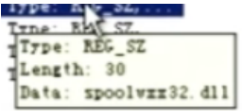

通过边上的详细内容，我们可以看见添加的就是刚刚复制出来的dll文件，由此实现了驻留。这里就可以 学到，之前修改注册表一般是修改RUN中的内容，但是除此之外，还可以修改这个AppInit的内容达到驻留和自启动的目的。

**问题5**

|  |
| --- |
| 这个恶意代码采用的用户态 Rootkit 技术是什么？ |

**答： 针对wsock32.dll中的send函数安装了一个inline hook**

下面使用IDA打开Lab11-02.dll进行分析，首先分析导出函数installer。首先调用了函数RegOpenKeyExA， 打开键SOFTWARE\Microsoft\Windows NT\CurrentVersion\Windows，打开成功才会继续执行。调用函数 strlen计算字符串长度并传给下一函数RegSetValueExA当参数，将键AppInit_DLLs的值改为了 spoolvxx32.dll。

之后会调用sub_1000105B，进入查看，会发现这个函数是用来查询系统目录的，返回值是查询到的路径。之 后调用strncat拼接字符串，最终会得到字符串C:\WINDOWS\system32\spoolvxx32.dll。之后调用函数 CopyFileA，将Lab11-02.dll复制到上面那个文件中。

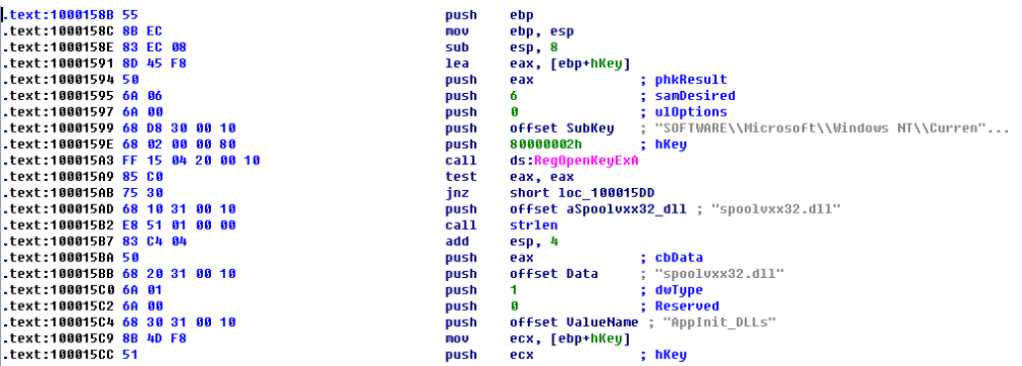

总之，installer函数复制恶意代码到spoolvxx32.dll，并将它设置为一个APPInit_DLLs值。 下面我们开始分析主函数。和之前一样，它首先检查是否是DLL_PROCESS_ATTACH状态，是的话才会执行后面 的代码。 调用函数sub_1000105B返回系统目录的路径，之后依然调用了strncat拼接字符串，这次拼接出来的字符串 C:\WINDOWS\system32\Lab11-02.ini。之后调用CreateFileA创建文件C:\WINDOWS\system32\Lab11- 02.ini，并调用ReadFile来读这个文件。

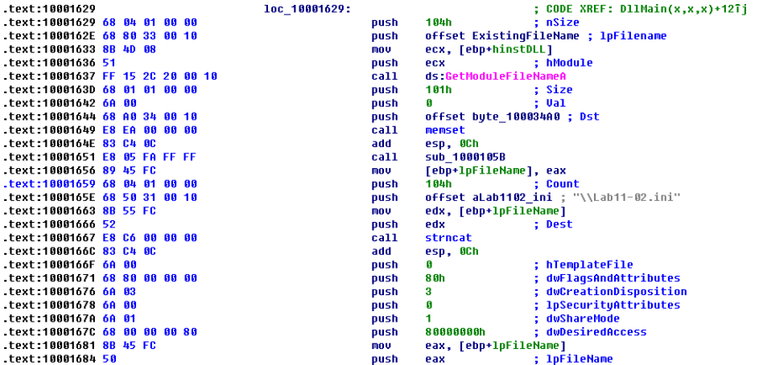

之后调用函数sub_100010B3，参数是从上面的文件中读到的内容，进入这个函数查看发现像是一个解密的函数，于是通过OD运行并查看结果。

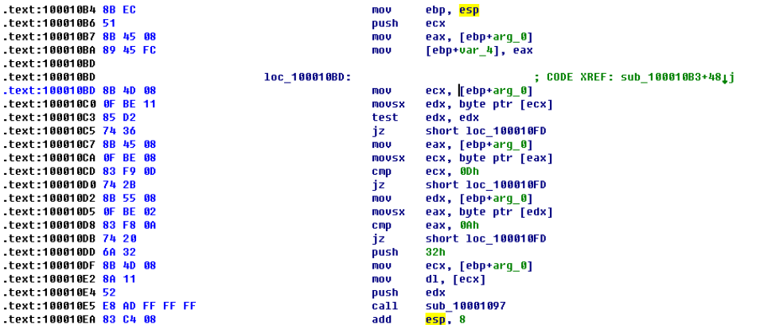

在调用这个函数的位置0x100016CA处设置一个断点，命中断点后，step over，可以看到解密出的内容是一个邮箱地址billy@malwareanalysisbook.com，并存储在全局变量byte 100034A0中，于是我们在IDA中将它 重命名为email_address，以便于分析。

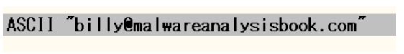

回到DllMain中，发现之后还调用了函数sub_100014B6，这是一个hook install函数，会在这里安装恶意代码的 hook。 首先，它会比较第一个参数和0是否相等，非0才会继续向下执行。之后调用sub_10001075返回系统的系统路 径，再调用函数sub_10001104，我们进入这个函数查看。先调用了函数strrchr，找到最后在字符串中最后出 现某个字符的位置，根据它的参数5Ch（即\）和str，我们知道这个函数的返回值是\system32，之后将这个 字符串向后偏移了一位，变成system32，然后调用strlen计算该字符串的长度，检查该字符串是否为空。 从这个函数返回后，将返回值（system32）赋给了[ebp+Buf1]，并判断是否为0，如果为0就跳转结束；否则会 接着调用函数sub_1000102D，我们使用OD动态分析这个函数。可以看见，此时入栈的参数是字符串 LOADDLL.EXE，通过动态运行我们可以看出，函数sub_1000102D实质上就是将字符串中的字母由小写变成大 写，之后再计算该字符串的长度，用于比较。通过memcmp函数来比较该字符串与THEBAT.EXE是否相等，如果 不相等就再与OUTLOOK.EXE和MSIMN.EXE进行比较。一旦发现相等的就继续执行下面的代码，如果都不相等就 跳转到结束的位置。

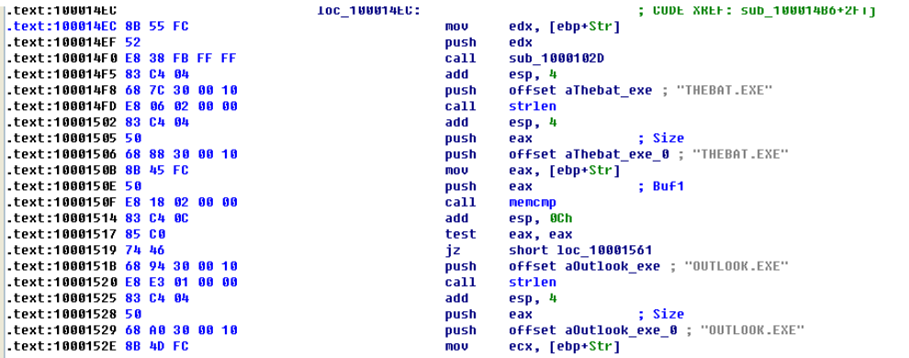

比较成功的话，首先会调用函数sub_100013BD，进入这个函数，发现它首先会调用GetCurrentProcessId获 取进程的PID，之后调用sub_100012FE。

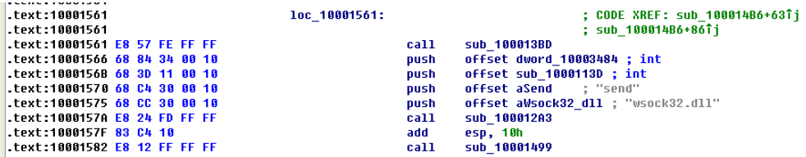

进入函数sub_100012FE，发现它首先调用sub_10001000获取kernel32.dll的基地址，之后调用 GetCurrentThreadId获取当前线程的标识符，再调用CreateToolHelp32Snapshot来获取当前进程的快照， 以及这些进程使用的堆，模块和线程，参数dwFlags的值为4，即TH32CS_SNAPTHREAD，意思就是要获取的快 照包括系统中的所有线程，同时会枚举线程。将返回值保存到hSnapshot中。

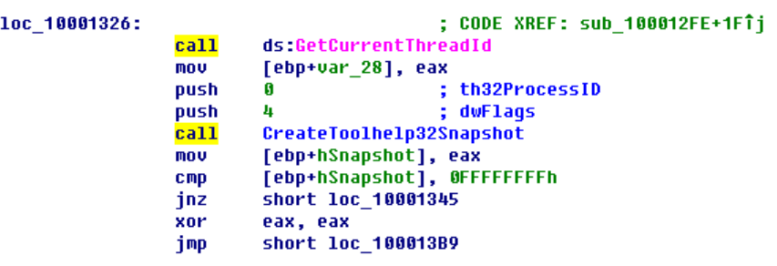

之后调用Thread32First、Thread32Next以及SuspendThread遍历并挂起这些线程。至此，函数 sub_100013BD分析完毕。 这个hook调用的下一个函数是sub_100012A3，这个函数用来安装hook，进入这个函数进行分析，发现这个函 数首先查找wsock32.dll的地址，之后函数在wsock32.dll中查找send函数的地址，并且把这个地址存在 lpAddress中。之后调用sub_10001203，进入这个函数分析。

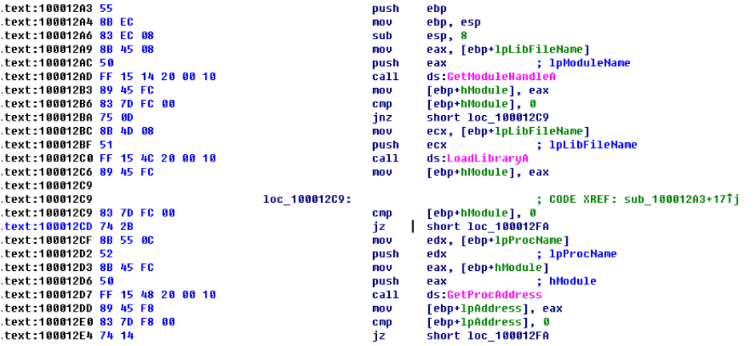

首先会调用函数VirtualProtect，这个函数用来更改调用进程的虚拟地址空间中已提交页的区域的保护。之 后调用malloc分配了一个0FFh大小的空间，再调用memecpy在分配好的空间复制了send函数中的前五个字节， 保证send函数代码的完整性。 之后进行了一系列的堆栈操作，把memcpy函数分配的空间的地址赋值给了edx，将0E9h（这是jmp指令的操作 码）赋值给从偏移量为0Ah的地址。要从恶意函数回到正常的send函数中，我们就需要知道send函数到我们分 配的内存空间的地址差，然后利用这个地址差来跳转到前面复制了5字节send函数代码的空间中，继续执行 send函数，好像什么都没发生过一样。最后会再次调用VirtualProtect来对我们的地址进行保护更改。

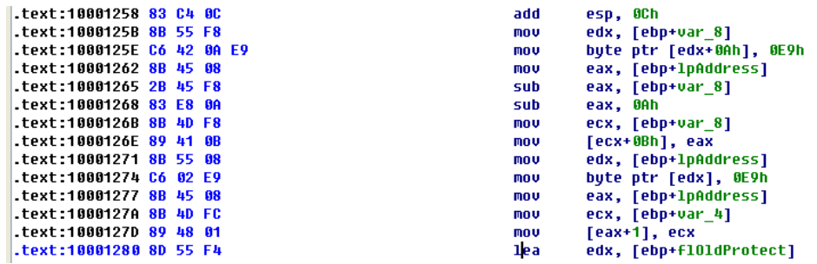

函数返回，hook最后调用sub_10001499，使用ResumeThread恢复所有的线程。 此外，我们发现调用函数sub_100012A3时还有一个int型的参数为sub_1000113D，于是我们也进入这个函数 查看一下。它首先调用了strstr，它的两个参数分别是RCPT TO:和函数sub_1000113D的第二个参数。再查看 后面的函数调用与参数，推测这是一个构造邮件的函数。如果再邮件中发现了RCPT TO:，这个代码会将这台电 脑上发送的邮件都再给我们在.ini文件中解密出的邮箱中发一份，起到窃听邮件的作用。

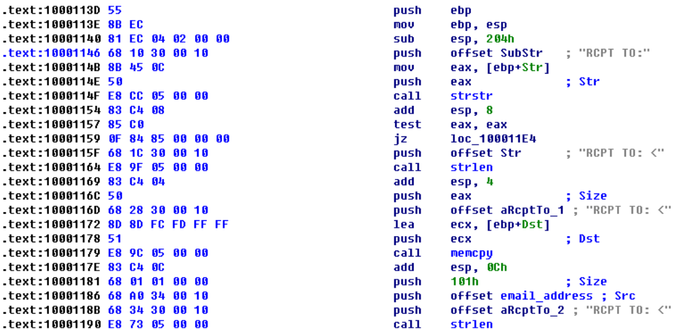

**问题6**

|  |
| --- |
| 挂钩代码做了什么？ |

**答： 通过上面的分析，我们知道这个挂钩会检查向外发出的包中是否是包含 RCPT TO:的电子邮件信息，如果是， 它会增加一个恶意代码的RCPT TO邮箱，将这些消息转发到指定的信箱里，起到窃听邮件的作用。**

进入到我们认为是Hook函数的1000113D

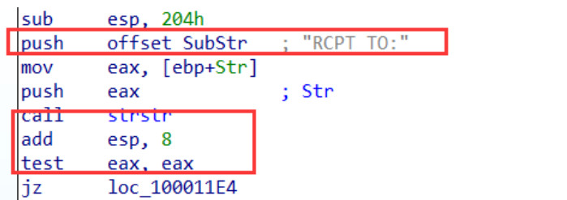

可以看见是先和RCPT的这个字符串进行比较，如果没有找到这个字符串就退出，找到以后才能执行接下来的功能。

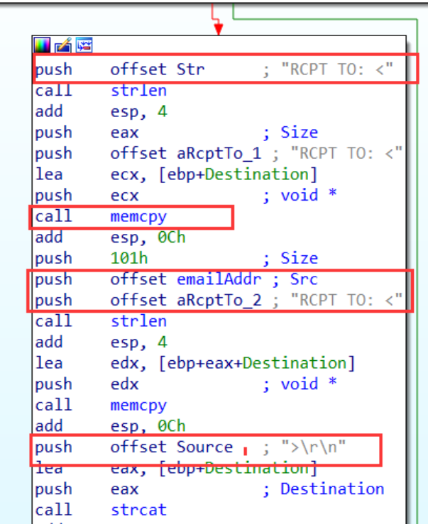

在发现了RCPT TO这个字符串以后，恶意代码会再构建一个RCPT TO，这里的emailAddr 是之前在解码后得到的email地址。那么这个hook的功能就是再添加一个恶意的邮箱地址，并进行发送。

**问题7**

|  |
| --- |
| 哪个或者哪些进程执行这个恶意攻击，为什么？ |

**答： 这个恶意代码仅针对的是程序MSIMN.exe、THEBAT.exe或者OUTLOOK.exe，它们都是Windows操作系统中默认 的与邮件发送相关的程序。**

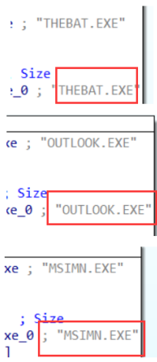

在这里其实就是查看当前进程的名字是不是这几个，如果是的话才会执行攻击，否则退出。而这几个程 序都是属于电子邮件客户端的程序，这样能够将自己的功能隐藏在这些进程中，不会容易被发现。

**问题8**

|  |
| --- |
| .ini文件的意义是什么？ |

**答： 这个.ini文件中存储了一个加密后的恶意邮箱地址，在运行.dll文件的过程中被解密出来并使用。**

**问题9**

|  |
| --- |
| 你怎样用 Wireshark 动态抓获这个恶意代码的行为？ |

**答：可以通过Wireshark看到这个恶意代码向指定的恶意邮箱发送邮件信息。**

首先我们知道了这个恶意代码是附带在邮件程序中进行的，如果没有这几个程序是没有办法捕获到恶意 代码的行为的， 所以我们安装了一个outlook程序，用来收发邮件。 之后我们使用这个程序随便发送一封邮件，同时使用wireshark捕捉一下网络数据包

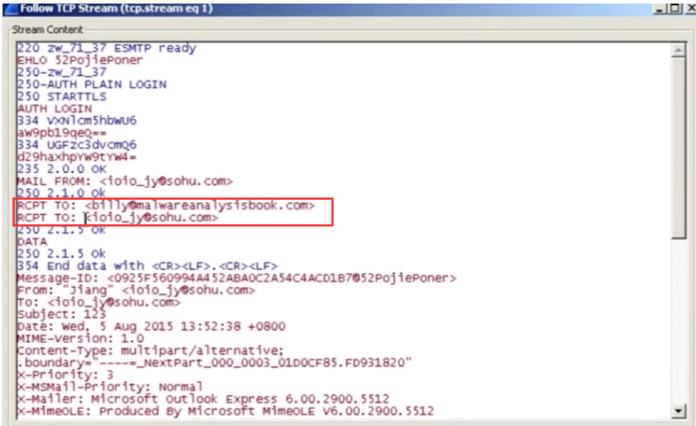

我们捕获到了一个SMTP的数据包，在打开以后发现，这里不仅发送了我们输入的邮箱地址，还发送到了 之前解析出来的恶意邮箱

**LAB11-3**

**问题1**

|  |
| --- |
| 使用基础的静态分析过程，你可以发现什么有趣的线索？ |

先简单使用srings工具查看一下有没有什么有趣的字符串

lab11-03.exe

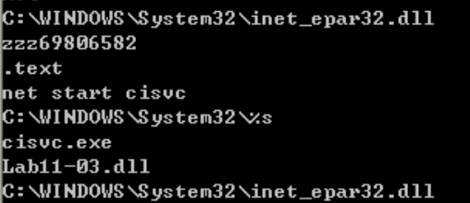

在exe的检查中可以看见有一个字符串是 net start cisvc ，这里就是启动一个名为cisvc的服务，经过 查询可以知道，这个服务是用来检测系统内存的。之后可以看见有一个系统路径的dll文件，说明这个恶 意代码可能会在这个位置创建一个dll文件。

lab11-03.dll

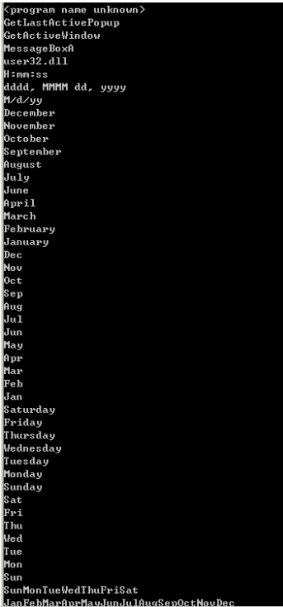

dll中出现的字符串就比较杂乱，其中有一些是关于星期、月份的，还有一个比较值得注意的就是图中框 出来的系统路径下的dll文件。

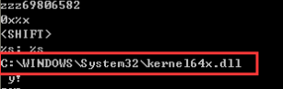

推测这是一个击键记录器，将电脑的击键行为记录到文件kernel64x.dll中。

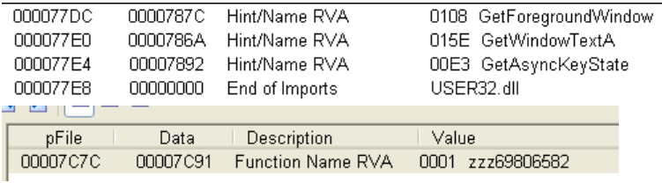

**问题2**

|  |
| --- |
| 当运行这个恶意代码时发生了什么？ |

**答：它创建了文件C∶\Windows\System32\inet_epar32.dll，并将Lab11-03.dll复制到该文件中。打开了 cisvc.exe并且启动该索引服务。同时也将击键行为记录到文件C:\Windows\System32\kernel64x.dll中。**

同样还是使用procmon进行监视，可以观察到弹出了一个什么内容都没有显示的命令行窗口，然后这个窗口很快就关闭了。

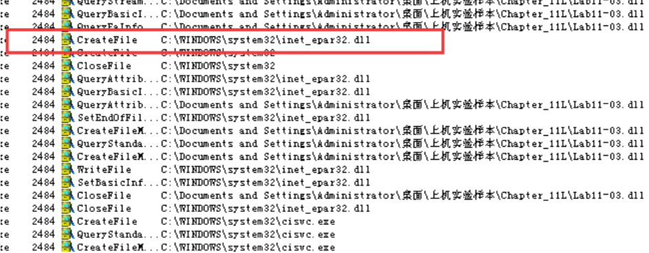

可以看见恶意代码在系统目录下创建了一个inet_epar32.dll的文件，猜测这个dll文件和lab11-03.dll是同一个文件，所以还是计算一下MD5的值

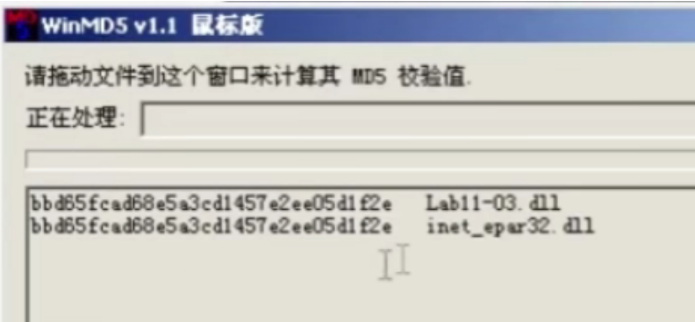

果然是一样的，也就是说这个恶意代码把自己的dll文件复制到了系统目录下，并重命名为了 inet_epar32.dll 并且发现这个代码试图打开之前说的那个exe文件

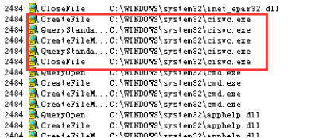

之后，恶意代码打开了cisvc.exe，但是并没有进行任何 写文件的操作。最后，恶意代码通过命令net start cisvc来启动该索引服务。通过Process Explorer我们观察到cisvc.exe正在运行。

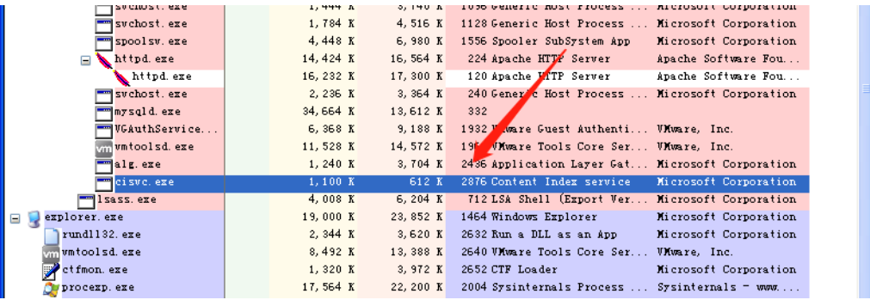

由于我们怀疑该恶意程序是一个击键记录器，于是我们打开 记事本输入一串字符串进行测试。可以看到文件 kernel64x.dll被创建，打开该文件，发现它确实记录了我们的击键行为。

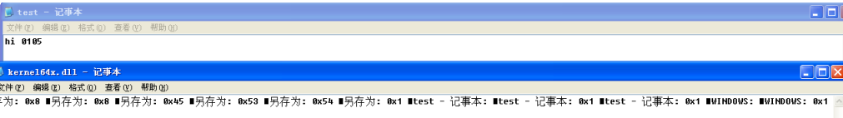

**问题3**

|  |
| --- |
| Lab11-03.exe 如何安装Lab11-03.dll 使其长期驻留？ |

**答： 它首先将Lab11-03.dll复制到inet_epar32.dll中，然后对cisvc.exe进行了入口重定向，使得无论什么时 候运行cisvc.exe，都将先执行shellcode而不是原始的程序入口点。该shellcode用来加载 inet_epar32.dll，并且调用它的导出函数，从而使得Lab11-03.dll长期驻留。**

接下来我们用IDA打开Lab11-03.exe，从main函数开始分析。 首先调用了函数CopyFileA，根据参数我们知道确实是将Lab11-03.dll复制到inet_epar32.dll中。接下 来，它创建了字符串C:\WINDOWS\System32\cisvc.exe并且将这个字符串传给sub_401070作参数。最后使用 命令net start cisvc，来启动索引服务。

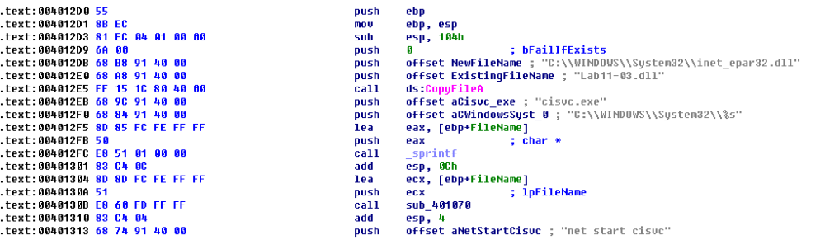

下面我们重点分析函数sub_401070。首先，它调用了包括CreateFileA、GetFileSize、 CreateFileMappingA和MapViewOfFile的一系列文件操作函数，创建并将cisvc.exe映射到内存上。之后调 用UnmapViewOfFile停止该程序的一个内存映射，这解释了我们为什么没有在procmon中看到WriteFile操 作。 之后有一系列的赋值和计算操作，跳过这些，我们将重点放到写入文件的数据上，然后提取硬盘上的 cisvc.exe来进行分析。lpBaseAddress中记录着文件的映射位置，它被赋值给edi寄存器，加上var_28进行 偏移，之后将0x4E赋值给ECX，循环进行写操作movsd，总共写入了0x4E*4=312字节。最后，byte_409030被 赋值给esi，其中的数据也被到映射到文件中。

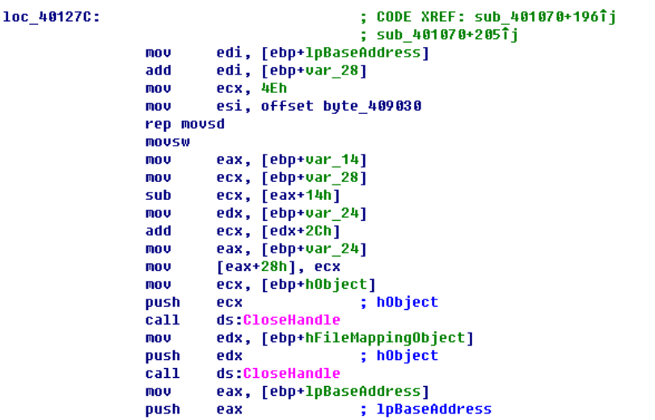

我们查看byte_409030处的数据，如下：

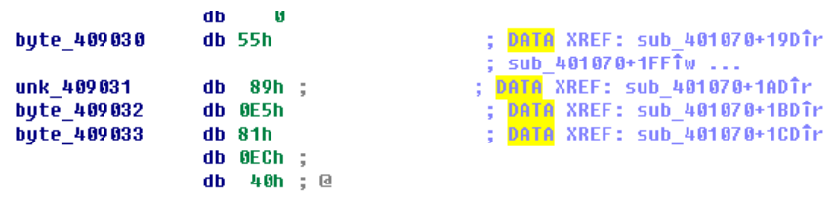

反汇编结果如下，这就是写入cisvc.exe的shellcode。

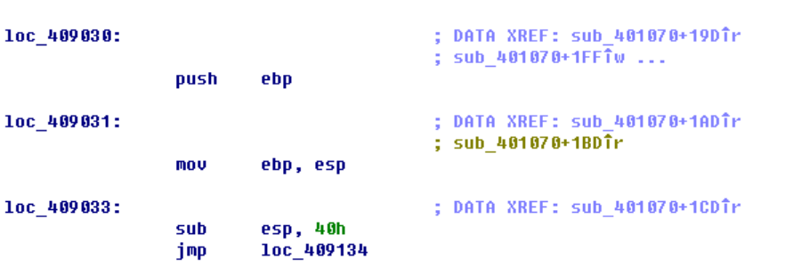

在shellcode的末尾，我们看到字符串C:\WINDOWS\System32\inet_epar32.dll和zzz69806582，说明这个shellcode加载了这个DLL，并且调用了它的导出函数。

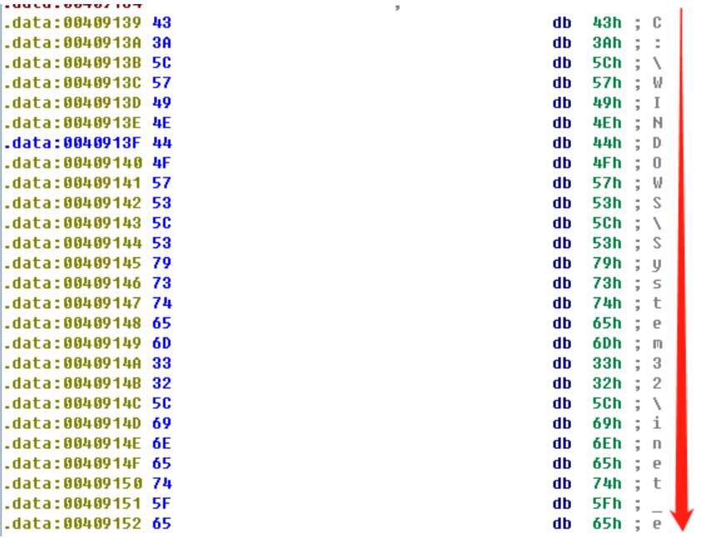

比较被感染前后的cisvc.exe，可以看到程序的入口点发生了变化，并且添加了大量的代码。恶意代码执行了 入口重定向，使得无论什么时候运行cisvc.exe，都将先执行shellcode而不是原始的程序入口点。

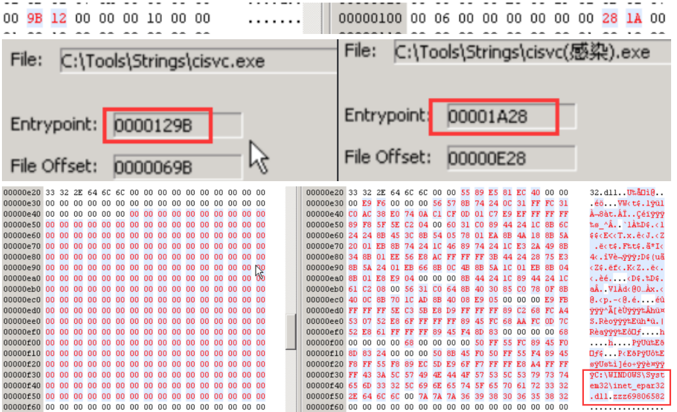

下面使用IDA和OD打开被感染的cisvc.exe进行分析，我们发现恶意代码调用LoadLibrary载入 inet_epar32.dll，之后调用GetProcAddress获取导出函数zzz69806582的地址，然后根据得到的地址调用 导出函数。最后跳转到程序的原始入口点，使得服务正常执行。

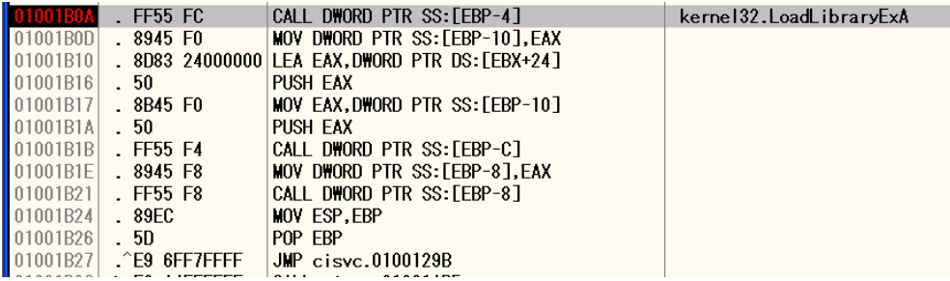

总之，这个shellcode用来加载inet_epar32.dll，并且调用它的导出函数。 接下来我们分析一下inet_epar32.dll即Lab11-03.dll做了什么。我们用IDA打开Lab11-03.dll开始分析， 发现DLLMain很短，并没有做什么，于是我们分析导出函数。发现它调用CreateThread创建了一个线程然后就 返回了，下面我们去分析这个线程。

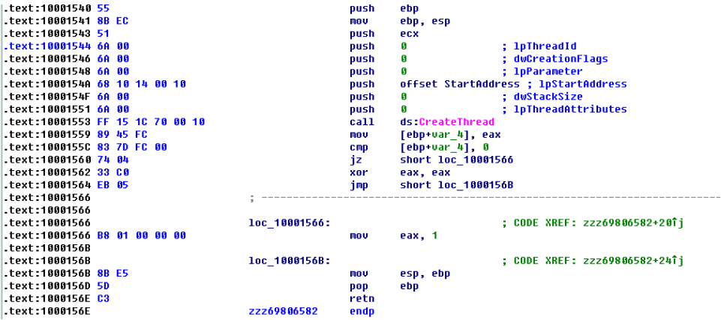

首先调用OpenMutex打开一个名为MZ的互斥量，如果成功则退出，否则继续调用CreateMutex创建这个互斥 量，保证只运行一个实例。接下来，调用CreateFile打开或者创建C:\WINDOWS\System32\kernel64x.dll 的文件来写日志。获得该文件的句柄之后，它会将文件指针指向文件的末尾，然后调用函数sub_10001380,循 环调用GetAsyncKeyState、GetForegroundwindow和WriteFile，进行击键记录。

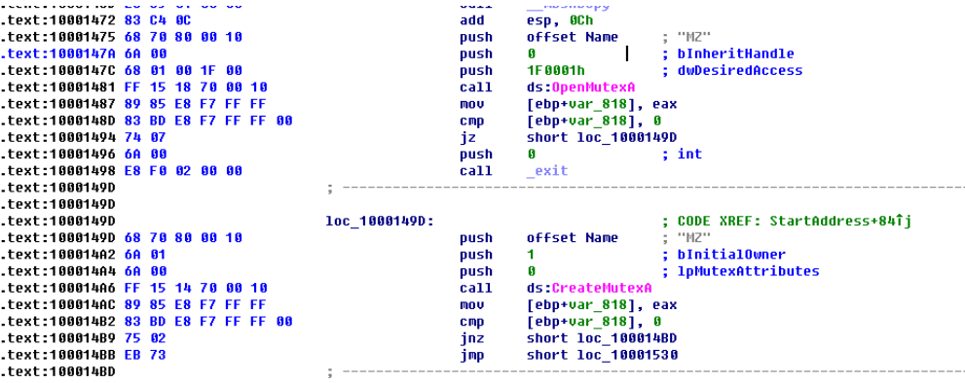

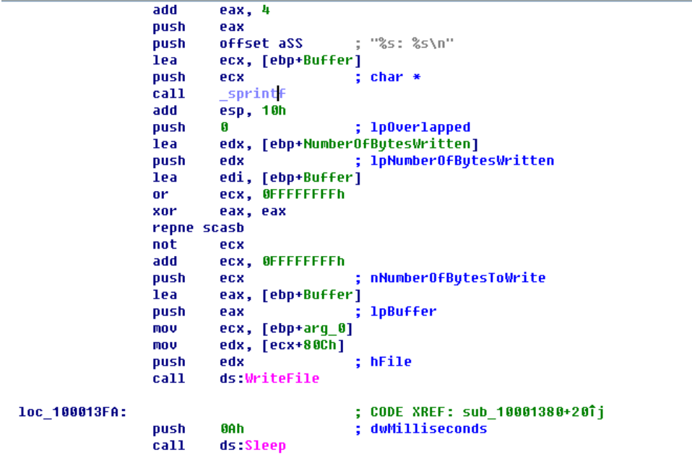

**问题4**

|  |
| --- |
| 这个恶意代码感染 Windows 系统的哪个文件？ |

**答： 为了每次都加载inet_epar32.dll（即Lab11-03.dll），该恶意代码感染了cisvc.exe，对cisvc.exe进行 了入口重定向，使得无论什么时候运行cisvc.exe，都将先执行shellcode而不是原始的程序入口点，从而加 载inet_epar32.dll和它的导出函数zzz69806582。**

**问题5**

|  |
| --- |
| Lab11-03.dll做了什么？ |

**答： Lab11-03.dll是一个轮询的击键记录器，这用它的导出函数 zzz69806582中实现。**

我们使用IDA分析这个dll文件，同时通过之前的分析可以知道这个dll文件主要的不是dllmainentry，而是他的另一个导出函数，所以这里就只分析这个导出函数。

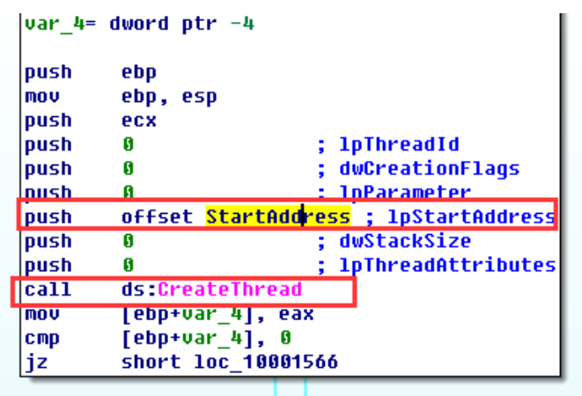

可以发现这个导出函数先创建了一个线程，然后这个函数就结束了，但是在创建线程的时候，其中设置了一个启动函数的地址。

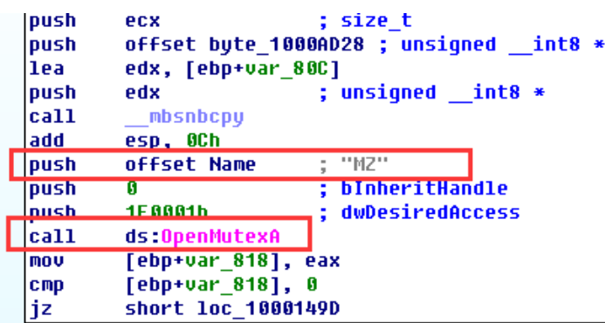

进入这个函数可以发现，这个函数首先查看系统中有没有一个名为MZ的互斥量，如果没有就会创建。

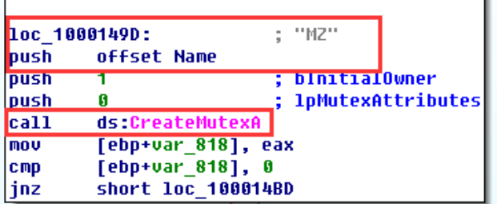

这个互斥量的作用自然就是防止多个程序的运行，确保每个时刻最多只有规定数量的程序在运行。

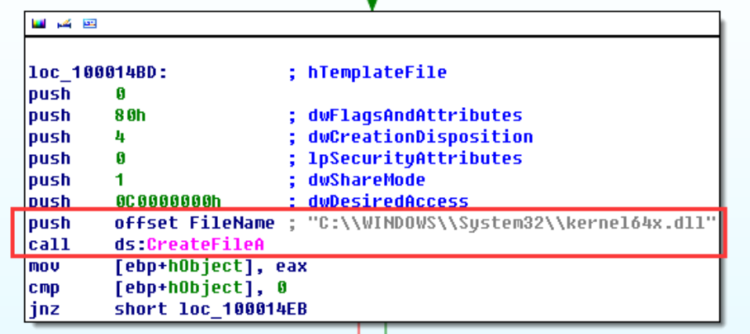

然后可以看见这个代码创建了系统目录下的一个dll文件。

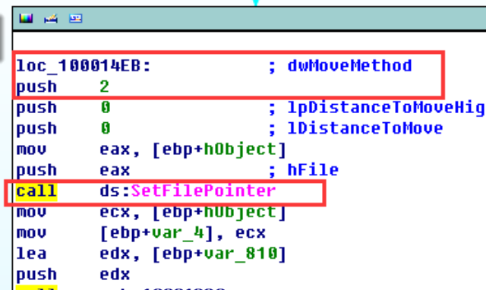

之后通过 SetFilePointer 函数，将指针移动到文件的末尾（dwMoveMethod的参数为2） 进入到后面调用的sub_10001380函数，可以看见

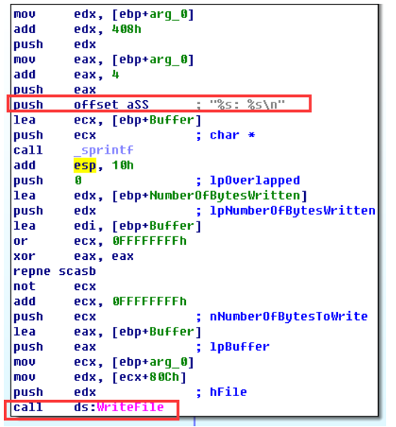

这里调用了写文件的函数，以及上面出现了一些格式化字符串，那么整体来说这个函数的功能就是像刚刚打开的文件的末尾写入一些内容。

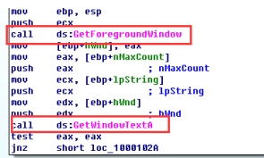

进入到嵌套调用的函数中可以发现这个恶意代码获取了当前哪个程序正在执行输入，并获取当前窗口的标题。

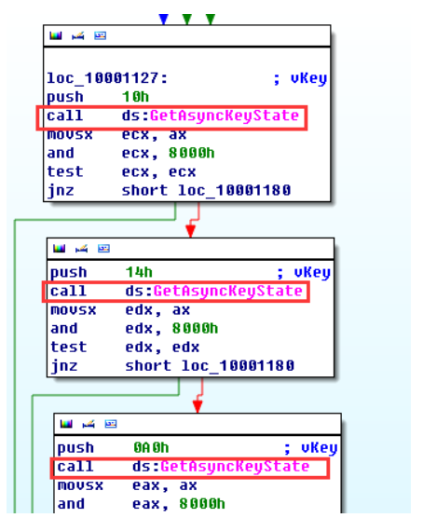

然后函数多次调用了 GetAsyncKeyState 这个函数，来识别一个按键是否被按下或者弹起（对比按键的 状态），也就是轮询来获取键盘状态的变化，也就获得了键盘的输入。 综上，这个dll文件会创建一个线程，并通过创建互斥量来保证同时只运行一个线程，然后打开系统目录 下的一个dll文件，通过对比键盘状态来记录当前窗口的输入。

**问题6**

|  |
| --- |
| 这个恶意代码将收集的数据存放在何处？ |

**答： 这个恶意代码会存储击键记录和输入记录，收集的数据都被存放在 C:\Windows\System32\kernel64x.dll 中。**

**YARA规则撰写**

先编写一个通用的字符匹配的规则，如下所示：

|  |
| --- |
| Java import "pe"  rule EXE {  strings:  $exe = ".exe" nocase  condition:  $exe }  rule DLL {  strings:  $dll = /[a-zA-Z0-9_]*.dll/  condition:  $dll }  rule Wlx {  strings:  $WlxFuncs = /Wlx[a-zA-Z]*/  condition:   $WlxFuncs  }  rule Gina {  strings:  $name = "Gina"  condition:  $name }  rule Regedit {  strings:  $system = "NT"  $software = "SOFTWARE"  $winlogon = "Winlogon"  condition:  $system or $software or $winlogon  }  rule INI {  strings:  $name = /[a-zA-Z0-9_]*.ini/  condition:  $name }  rule Service {  strings:  $start = "net start"  condition:  $start  }  rule RCPT {  strings:  $name = "RCPT TO"  condition:  $name } |

然后我们匹配一下规则试试，得到结果如下：

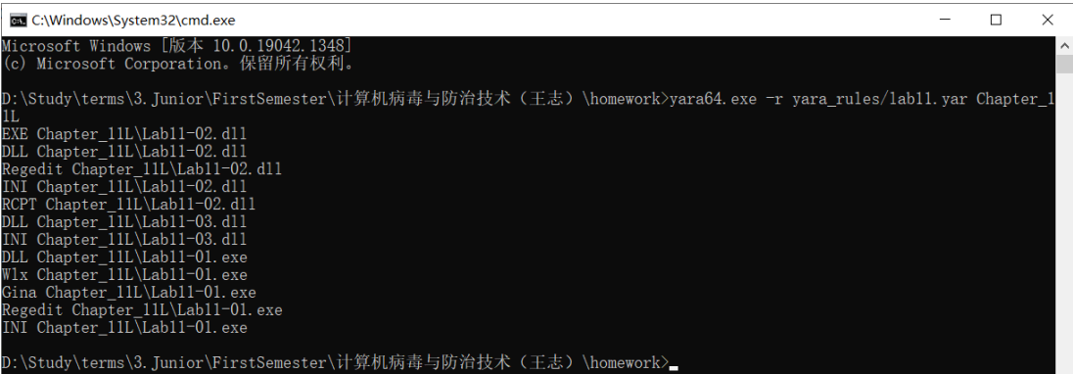

同时我们发现运行时间长达四分钟

结果如下所示：



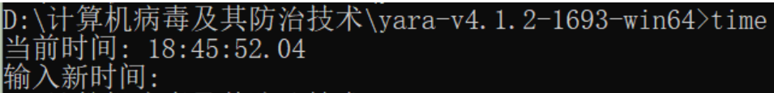

我们再尝试优化这个规则，做出如下改写：

|  |
| --- |
| Python  rule Lab11 {   meta:   description = "rules for Lab11"   strings:   $a0 = "msgina32.dll"   $a1 = "HKLM\\SOFTWARE\\Microsoft\\Windows NT\\CurrentVersion\\winlogon\\GinaDLL"   $a2 = "msutil32.sys"   $a3 = "spoolvxx32.dll"   $a4 = "billy@malwareanalysisbook.com"   $a5 = "inet_epar32.dll"   $a6 = "kernel64x.dll"   $a7 = " zzz69806582"   condition: any of them   } |

我们同时编写一个python脚本用来统计时间：

|  |
| --- |
| Python import os, time # output= subprocess.check_output([r'C:\Users\Despacito\Desktop\yara64.exe',r'C:\Users\Despacito\Desktop\demo_regedit.yara',r'C:\Users\Despacito\Desktop\virus']) #得到bytes类型的，需要转换成为str类型，来使用str的统计函数count begin_time = time.time() os.system(r"yara64.exe -r rules.yar C:\\") end_time = time.time() print(end_time - begin_time) |

得到如下输出结果：

|  |
| --- |
| Python 167.361155071027093 |

可以看出我们的yara规则还是很快的

**IDAPython**

首先对某字符串进行搜索，找到后返回字符串地址：

|  |
| --- |
| Java print hex(FindBinary(MinEA(),SEARCH_DOWN,'HGL345')) print hex(FindBinary(MinEA(),SEARCH_DOWN,'http://www.malwareanalysisbook.com')) |

从当前地址查找第一个指令并返回指令地址，从当前地址查找第一个数据项并返回数据地址。

|  |
| --- |
| C++ print hex(FindCode(MinEA(),SEARCH_DOWN))  print hex(FindData(MinEA(),SEARCH_DOWN)) |

获取代码段中的所有函数、函数中的参数、函数名及函数中调用了哪些函数。

|  |
| --- |
| C++ **for** **seg** **in** Segments():   #如果为代码段  **if** SegName(**seg**) == '.text':  **for** function_ea **in** Functions(**seg**,SegEnd(**seg**)):  FunctionName=GetFunctionName(function_ea)  print FunctionName  nextFunc=NextFunction(function_ea)  print nextFunc |

遍历所有函数，并查找所有对每个函数执行的调用，引用将存储在两个字典中。

|  |
| --- |
| C++ from sets import Set ea=ScreenEA() Par=dict() son=dict() for fun in Functions(SegStart(ea),SegEnd(ea)): #遍历函数  f_name=GetFunctionName(fun)  Par[f_name]=Set(map(GetFunctionName,CodeRefsTo(fun,0))) #创建一个集合，其中包含调用（引用）的所有函数的名称  for fun_son in CodeRefsTo(fun,0): #遍历所有的引用  fname_son=GetFunctionName(fun_son) #获取引用函数的名称  son[fname_son]=son.get(fname_son,Set())  son[fname_son].add(f_name); #将当前函数添加到函数列表中  functions=Set(Par.keys()+son.keys()) #获取所有函数的列表 for per in functions:  print "%d %s %d" % (len(Par.get(per,[])),per,len(son.get(per,[]))) |

得到如下的部分结果

|  |
| --- |
| Python  0x401000, RegSetValueExA  0x401040, RegOpenKeyExA   0x401070, strlen  0x4010a0, __imp_strlen  0x4011e0, sub_1000105B   0x401440, _main  0x401820, installer   0x401930, GetSystemDirectoryA  0x401936, strncat   0x40193c, __imp_strncat   0x40194e, CopyFileA   0x401951, RegCloseKey  0x401960, _retcopylen   0x401966, _strat |

**四、实验心得**

**本次实验，我熟悉了对恶意代码分析工具有了更深入的理解，加深了我对恶意代码的理解和相关知识的掌握。在实验过程中，通过亲手分析恶意代码，我收获了很多，过程是非常快乐的。最后，我对本门课程的实验开始得心应手，做实验的速度越来越快了。**